Redresor monoalternanţă cu tiristor

la disciplina Sisteme Încorporate

An universitar 2018-2019

Echipa de proiectare a programului: E115

Membrii echipei: 1. BĂLĂNESCU N. ADRIAN-GABRIEL - an 3, 2/1

2. CHIRAP I. ANDREI - an 3, 2/1

3. BEJDAK F. MARTINA-PATRICIA - an 3, 1/1

Data depunerii proiectului: xx.12.2018

Nota de autoevaluare a proiectului

- privind modul de realizare a structurii proiectului : ____

- privind funcţionarea programului : ____

Conţinutul proiectului predat:

- Dosar listat al proiectului cu prima pagină completată: ____

- CD / DVD cu forma electronică doc / pdf a proiectului : ____

*Cap.1 Tema şi datele de proiectare*

- Tipul de convertor: ***redresor monoalternanță***

- Tipul de comutator static electronic: ***tiristor***

- Parametrii de proiectare:

- Principiul de comandă al comutatorului electronic de putere: ***comandă în fază***

*Cap.2 Prezentarea principiului de funcţionare al convertorului în legătură cu principiul de comandă.*

- schema electronică

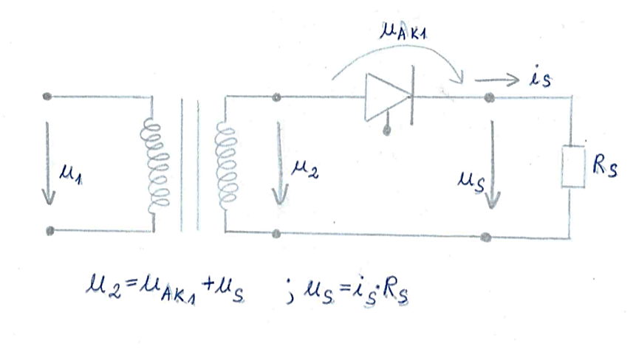

- detalii de funcţionare

Pe poarta tiristorului se aplică o tensiune (curent) ȋn momentul ȋn care UAK > 0, astfel sunt ȋndeplinite cele două condiţii de funcţionare a tiristorului şi astfel acesta din urmă intră ȋn conducţie.

Dacă semnalul de control se aplică cȃnd UAK < 0, tiristorul nu mai poate conduce, deci pe R nu va cădea tensiune, momentul cȃnd semnalul e aplicat pe G. tiristorului determină şi tensiunea medie pe o perioadă aplicată pe R (UR = ).

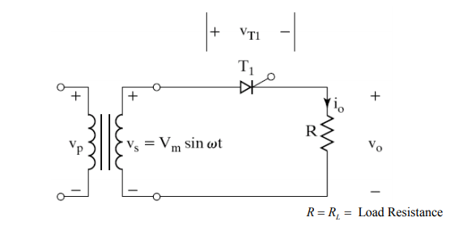

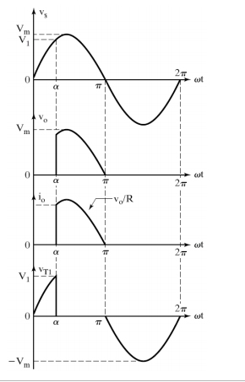

- stabilirea modului necesar de acţiune al programului de comandă

Se setează un timer care generează un semnal PWM ce se aplică pe grila tiristorului.

- stabilirea parametrilor valorici în funcţie de datele temei de proiectare

(scheme, grafice, diagrame de timp, organigrame privind principiul de funcţionare, figuri explicative, etc.)